小三小三·非同一般

01 来园情况

1.今天3月6日 周五。来园人数：来园幼儿30人，刘佳麒、刘云熙、樊星辰、郭智彬请假。
2.早点内容：鲜牛奶、牛奶刀切馒头、每日坚果。
02区域游戏
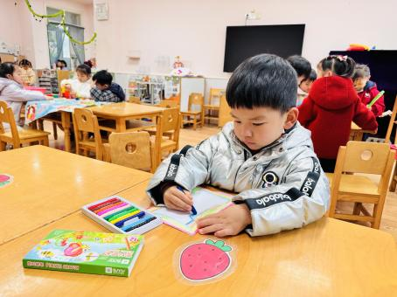 | 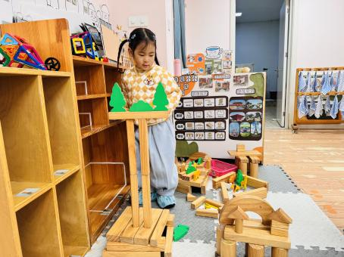 | 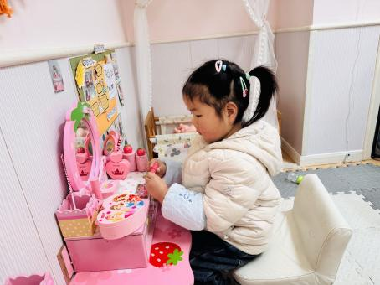
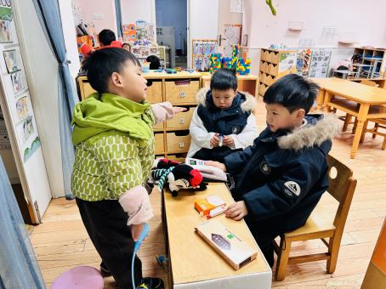 | 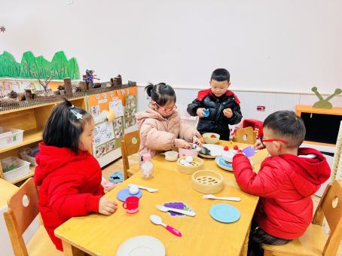 | 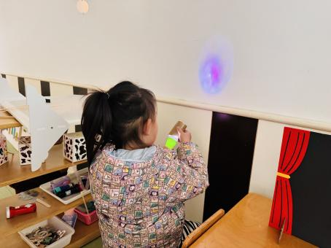
03户外活动
今天我们户外活动玩轮胎，先做了热身运动，然后我们每人带着一个轮胎，滚着它们逛了小菜园、后操场……玩累了我们坐在轮胎上喝水休息。
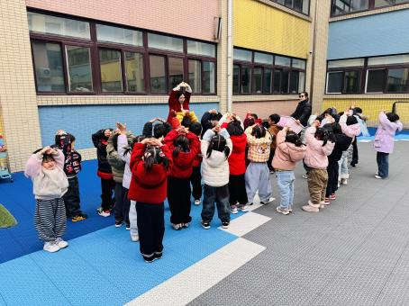 | 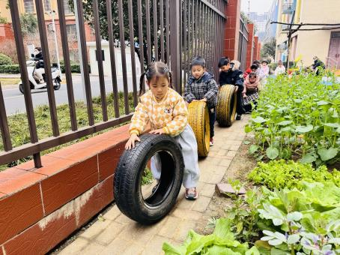 | 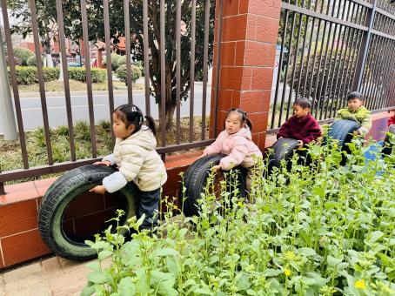
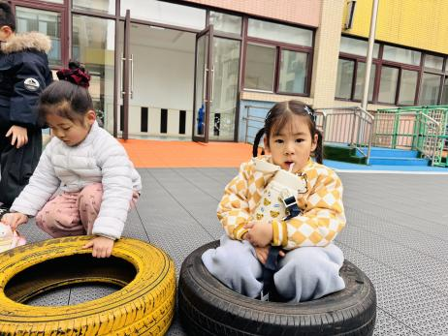 | 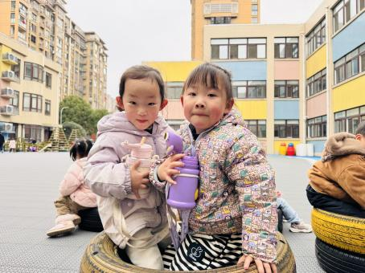 | 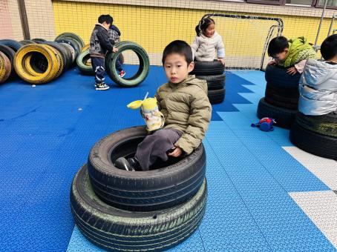

04 生活活动
1.午餐时光：
今天中午我们吃的是：高粱米饭、菠菜炒百叶、鱼香猪肝和白萝卜排骨汤。
全部吃完：谢佑希、周晨、黄灿珝、包羽昕、张予诺、赵卿媛、陈依诺、颜诗芮、吴一一、曹筠苒、戴奕彤、韩宇辰、刘晨奕、张嘉硕、韩昕硕、王苏煜、霍佳禾、翟浩程、万奕辰、李茗泽、李一乐、胡攸同、游然、王君霖、漆一洛。
继续努力：唐瑾妍、蔡楠、黄亦可、翟浩扬、张皓冉。6位小朋友继续加油。
2.午睡：所有小朋友都睡午觉啦。

